АНАЛИТИЧЕСКАЯ СПРАВКА
по результатам Всероссийской проверочной работы по истории в 5 классах образовательных организаций Республики Калмыкия

Всероссийская проверочная работа (ВПР) по истории среди учащихся 5-х классов Республики Калмыкия проводилась с целью осуществления мониторинга результатов перехода на ФГОС.
Содержание и структура проверочных работ формировались на основе ФГОС ООО с учетом ПООП ООО и содержания учебников, включенных в Федеральный перечень учебников на 2018/2019 учебный год.
В рамках ВПР наряду с предметными результатами обучения учеников основной школы оценивались также метапредметные результаты, в том числе уровень сформированности универсальных учебных действий (УУД) и овладения метапредметными понятиями.
Контрольная работа определяла уровень овладения школьниками базовых исторических знаний, опытом применения историко-культурного подхода к оценке социальных явлений, умения применять исторические знания для осмысления сущности общественных явлений, умения искать, анализировать, сопоставлять и оценивать содержащуюся в различных источниках информацию о событиях и явлениях прошлого. Контрольная работа также проверяла знание школьниками истории Древнего мира (история зарубежных стран с древнейших времён до 476 г. н.э.) с учётом объёма изученного материала к моменту написания работы и истории родного края.
По структуре проверочные работы состояли из 8 заданий. Ответом к каждому из заданий 1 и 2 являлась цифра или последовательность цифр. Задания 3–4 и 6–8 предполагали развёрнутый ответ. Задание 5 предполагали работу с контурной картой.
По уровню сложности проверочные работы были составлены следующим образом:
№ | Уровень сложности | Количество заданий | Максимальный перечень первичных баллов | Процент от максимального первичного балла
1 | базовый | 5 | 8 | 54
2 | повышенный | 2 | 5 | 33
3 | высокий | 1 | 2 | 13
 | Итого: | 8 | 16 | 100

Система оценивания выполнения отдельных заданий и работы в целом:
Задание 1 считается выполненным верно, если правильно указана последовательность цифр. Задание 2 считается выполненным верно, если правильно указана цифра. За правильный ответ на задание ставится 1 балл. За полностью правильный ответ ставится 2 балла; за одну-две ошибки – 1 балл; за большее количество ошибок – 0 баллов.
Задания с развёрнутым ответом и задание на работу с контурной картой оцениваются в зависимости от полноты и правильности ответа в соответствии с критериями оценивания.
Перевод первичных баллов в отметку осуществлялась по пятибалльной шкале.
Отметка по пятибалльной шкале | «2» | «3» | «4» | «5»
Первичные баллы | 0–3 | 4–7 | 8–11 | 12–15
На выполнение работы отводилось 45 минут.
В 147 образовательных организациях республики 16 апреля 2019 года выполнили всероссийские проверочные работы, из г.Элисты и 13 районов республики, а это на 94 больше, чем в прошлом году.
Одиннадцать ОО г.Элиста приняли участие во всероссийской проверочной работе по истории среди учащихся 5 классов, из них 12 общеобразовательных и 7 инновационных.
Общее количество обучающихся выполнивших контрольную работу – 1523 (966) на 557 человек больше по сравнению с прошлым годом.
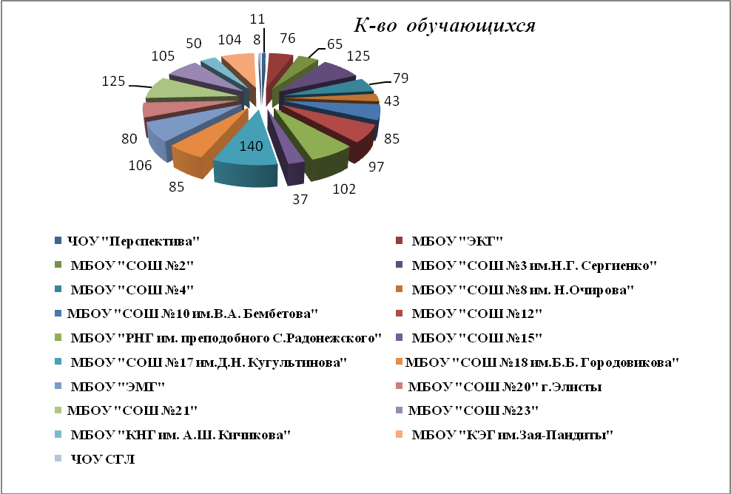

Минимальный средний балл - 3 (МБОУ «СОШ 2») максимальный средний балл 4,4 (МБОУ «КНГ»), средний балл среди городских ОО составил – 3,4 т.е.. на 0,6 ниже прошлого года
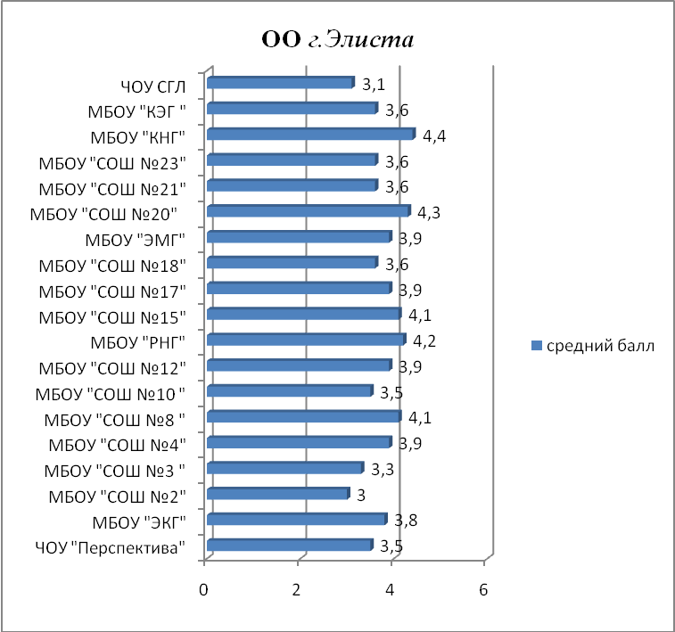
По результатам ВПР в г.Элисте качество составило 59% (77,8%), а обученность 98% (98,8%), т.о. и качество и обученность в текущем году ниже соответственно на 18.8 и 0,8%
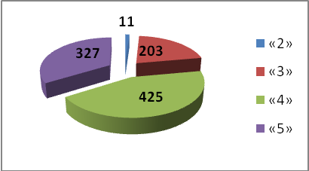
Наиболее низкий % выполнения как и в прошлом году 6 задания 40% (48,1%), а это на 8,1% ниже. Лучший % выполнения 2 задания, 79 (94,1%), ниже прошлого года на 15.1%.
В среднем 8 заданий выполнено на 59,6% (69,8%) , что также ниже на 10,2%..
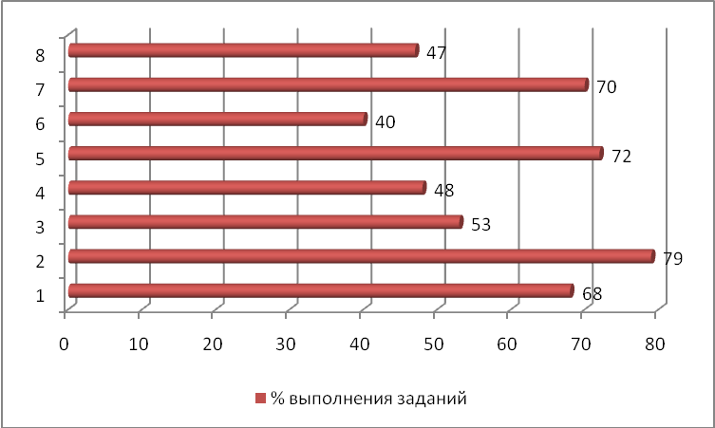
В Городовиковском районе приняло участие во всероссийской проверочной работе 186 (85) школьников из одной инновационной и двух общеобразовательных школ республики, а это на 101 обучающихся больше, по сравнению с предыдущим годом..
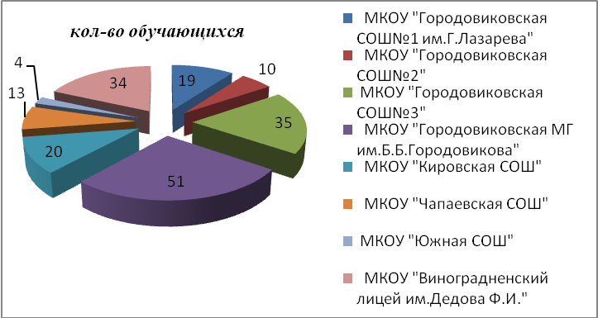
Минимальный средний балл составил – 3,2 (4) и максимальный средний балл – 3,9 (4,5), средний балл по району – 3,7 (4,3). По результатам текущего года все показатели ниже соответственно на 0,8; 0,6; 0,6.
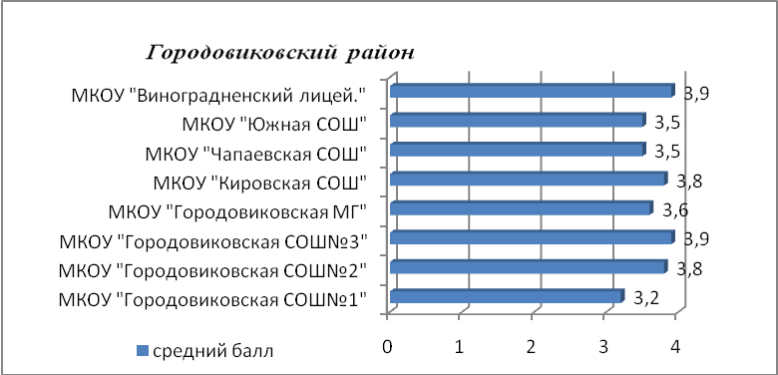
По результатам ВПР в Городовиковском районе качество составило 56,5 (52,9)%, а обученность 97,3 (100) %.т.о. качество повысилось на 3,6%, но обученность понизилась на 2,7%.
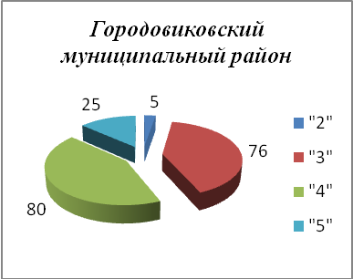
Наиболее низкий % выполнения 4 задания 35 (53,3)%) Лучший % выполнения 5 задания 82 (92,9)%. В среднем 8 заданий выполнено на 73,6%.
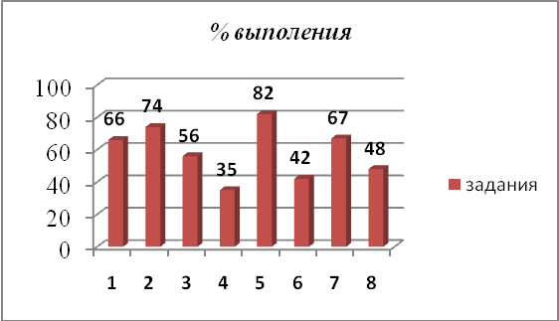
В Ики-Бурульском районе приняло участие 98 (55) обучающихся из 11 общеобразовательных школ
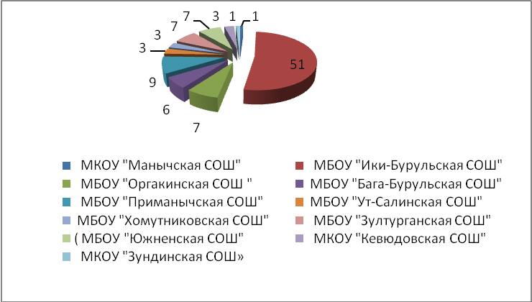
Минимальный средний балл 3,5 (3,8) и максимальный средний балл 4,7(4,3), средний балл по району 3,5 (4). По сравнению с предыдущим годом максимальный средний балл выше на 0,4 балла, но минимальный средний балл и средний балл по району соответственно ниже на 0,3 и 0,5 баллов.
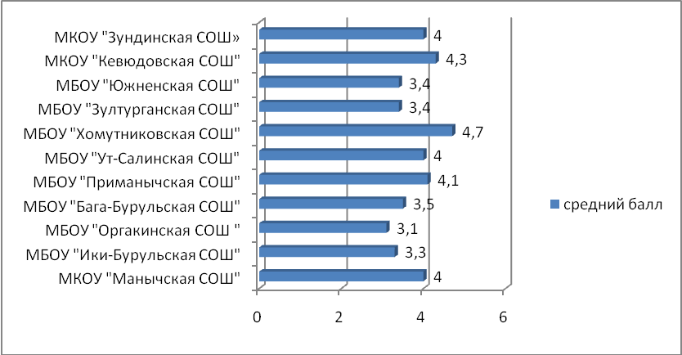
По результатам ВПР в Ики-Бурульском районе качество составило 49 (52,9) %, о обученность 96 (100)%. Итоги текущей ВПР оказались ниже прошлогоднего соответственно на 3,9% и 4%.
Табл. Количество отметок по району
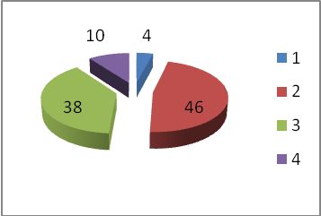

Наиболее низкий % выполнения 8 задания (24,6,%) Лучший % выполнения 5 задания (92,9%) В среднем 8 заданий выполнено на 60,5%.
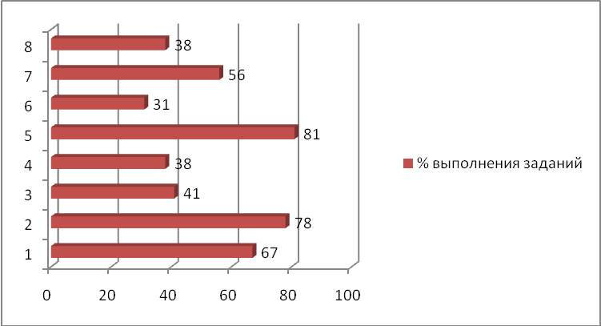
В Кетченеровском районе во всероссийских проверочных работах приняло участие 132 (48) обучающихся из одной инновационной и девяти общеобразовательных школ, больше чем в прошлом году на 84.
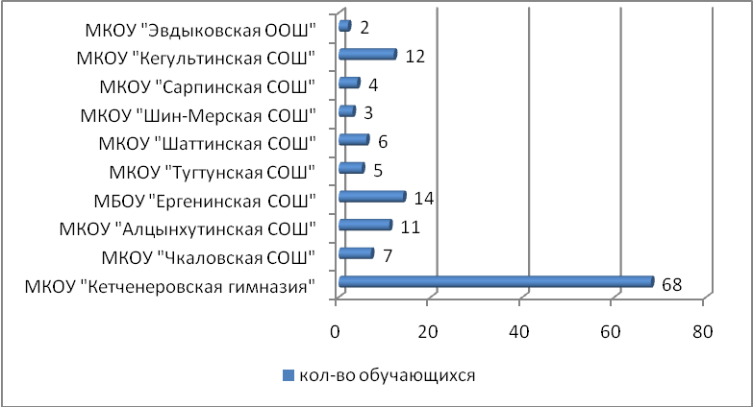
По результатам ВПР в Кетченеровском районе качество составило 46,2 (81,2,) %, о обученность 96,2 (100)%. Средний балл в районе составил - 3,5 (4,1). Результаты существенно отличаются от предыдущего года соответственно ниже на: 35; 3,8 и 0,6.
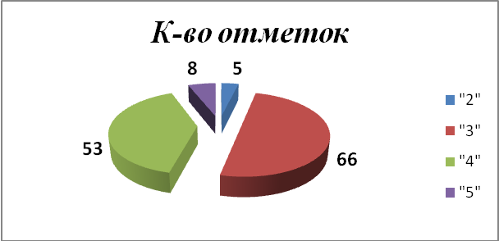
Наиболее низкий % выполнения 6 задания 28,2%. Лучший % выполнения 2 задания (94%) В среднем 8 заданий выполнено на 65,7%.
Табл. Средний показатель выполнения заданий по району
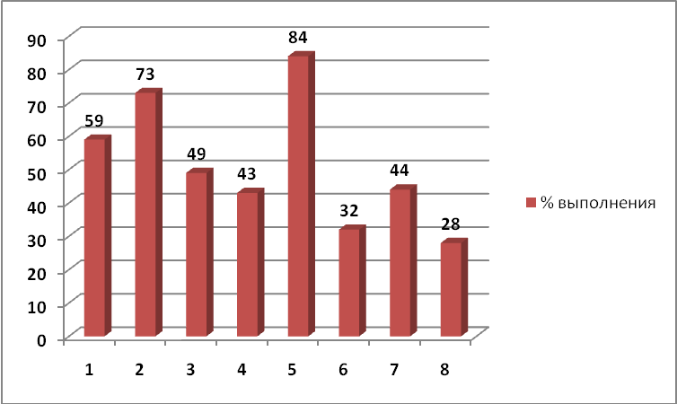
Самый низкий показатель по району выполнение задания №8 – 28%, максимальное выполнения задания №5 – 84%. Средний % выполнения составил по восьми заданиям – 51,5%.
В Лаганском районе приняло участие 177 (128) обучающихся из одной инновационной и востми общеобразовательных школ.
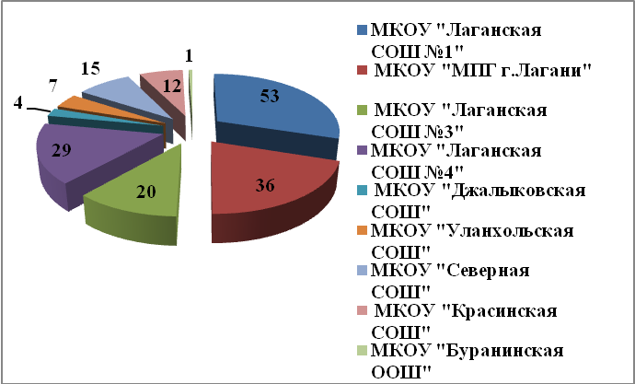
Минимальный средний балл – 3,2 (3,1), максимальный средний балл – 4 (4,8) ,средний балл составил - 3,6 (4). Минимальный средний балл за текущий год выше на 0.1, но средний максимальный и средний балл соответственно ниже результатов предыдущего на 0,8 и 0,4.
Табл. Средние баллы по ОО Лаганского района.
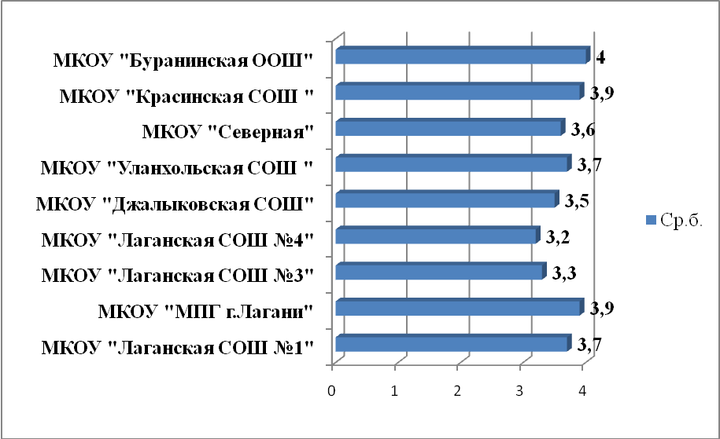
Качество по району составило 94,7 (41,4)%, обученность 95,5 (97,6)%, т.о. в текущем году качество существенно выше на 53,3%, но обученность ниже на 2,1%.
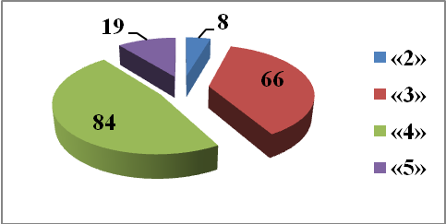
Наиболее низкий % выполнения 8 задания 38 (43,1)%. Лучший % выполнения 7 (2) задания - 83 (93,7)% В среднем 8 заданий выполнено на 58,6 (72,0)%.
Таб. Процент выполнения заданий ОО Лаганского района
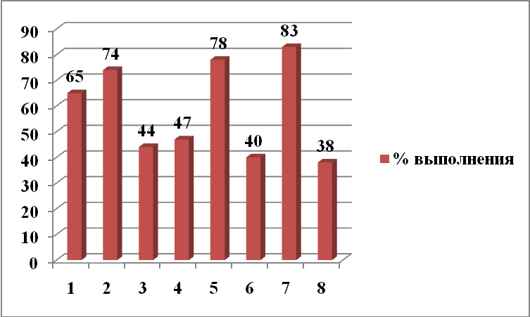

В Малодербетовском районе приняло участие 120 (76) обучающихся из одной инновационной и шести общеобразовательных школ
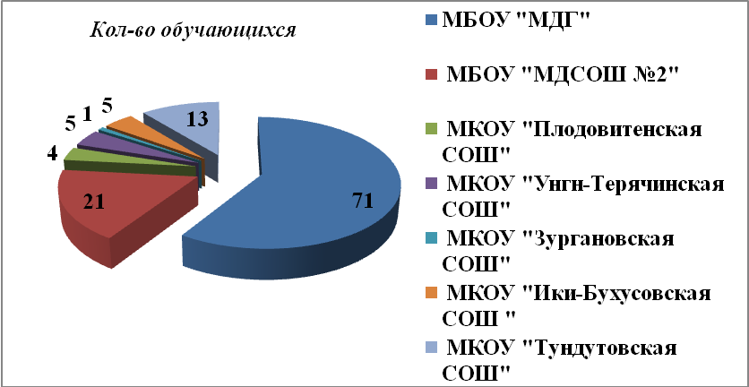
Минимальный средний балл –3,5 (3,1), максимальный средний балл– 5,средний балл по району составил – 3,9 (4,1). Минимальный средний балл по району за текущий период выше на 0,4 балла, а средний по району ниже на 0,2.
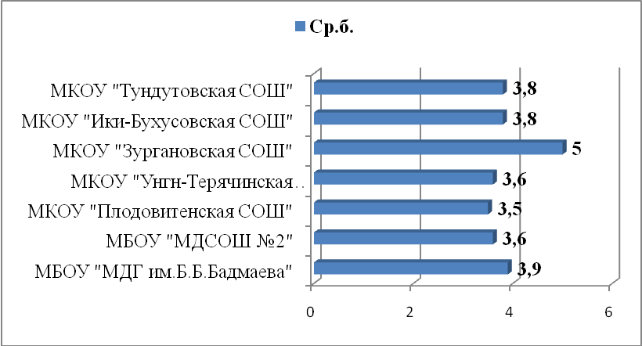
По результатам ВПР в Малодербетовском районе качество составило 66,7 (84,)%, а обученность 100 (93,4)%. Таким образом за текущий период качество ниже на 17,3%, а обученность выше на 6,6%.
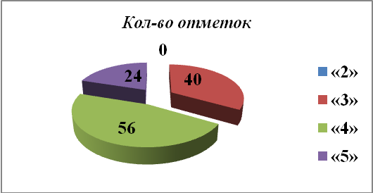
Наиболее низкий % выполнения 8 задания 42 (44,5%) Лучший % выполнения 7 (5) задания 78(88)% В среднем 8 заданий выполнено на 62,6 (72,4)%. Средние показатели по району ниже, чем в предыдущий год.
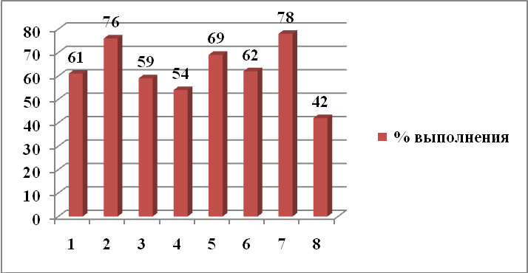
В Октябрьском районе приняло участие 81 (12) обучающихся из восьми общеобразовательных школ.
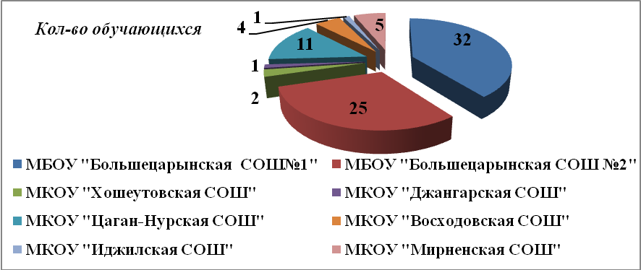

Максимальный средний балл составил -5. Минимальный средний балл – 3, средний балл по результатам проверочной работы составил – 3,4(4,4) балла, это на 1 балл ниже прошлогоднего результата.
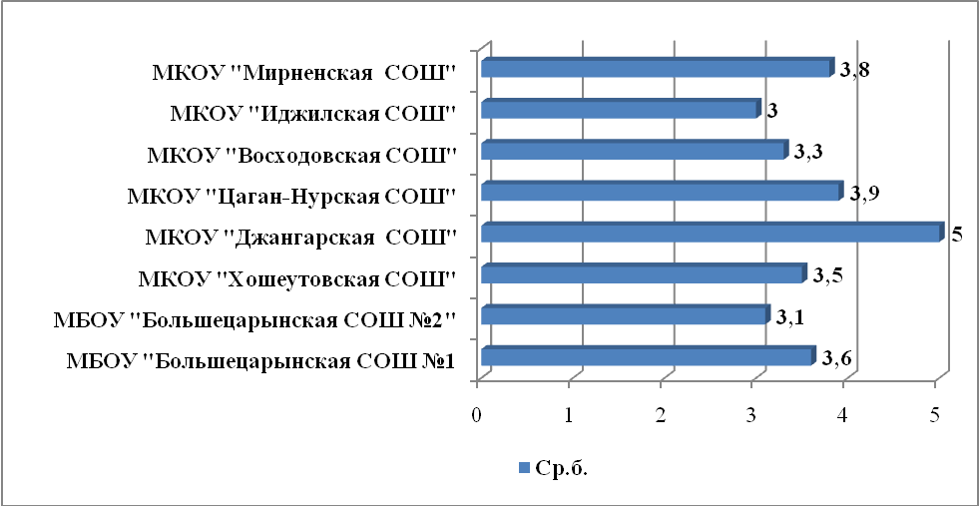
Обученность составила 95 (100)% а качество составили 43,2 (100)%. Текущие результаты значительно ниже прошлогодних соответственно на 5% и 56,8%
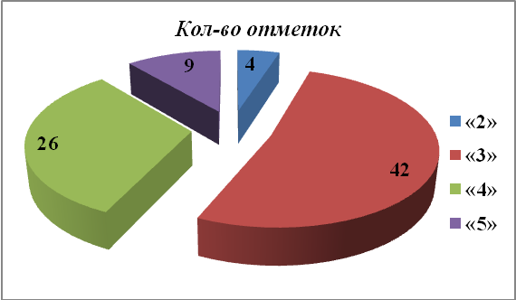
Наиболее низкий % выполнения 8 (6) задания 25 (50)%. Лучший % выполнения 5(1 и 2) заданий 70 (91,7)%. В среднем 8 заданий выполнено на 50,6 (75,2)%. Результаты текущего года ниже предыдущего соответственно на 25, 21,7 и 24,6.
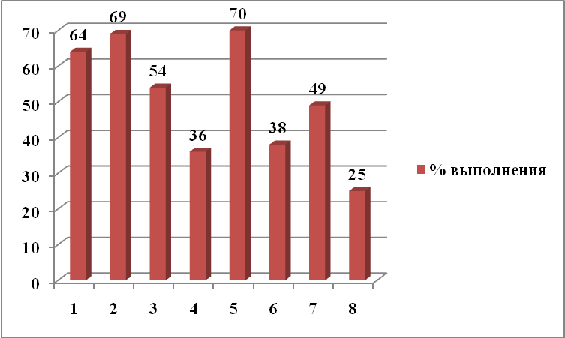
В Приютненском районе приняло участие 92 обучающихся из четырех инновационных и пяти общеобразовательных школ.
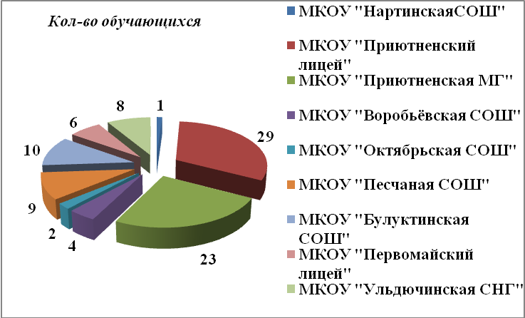

Максимальный средний балл 5 баллов, минимальный средний балл – 3. Средний балл по району составил 3,6 (3,7)
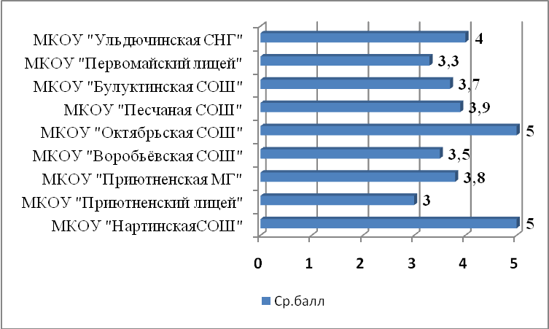
Качество по району составило 48,9 (66)%, обученность 92,4 (98)%. Результаты текущего года ниже на 17,1 и 5,6.
. 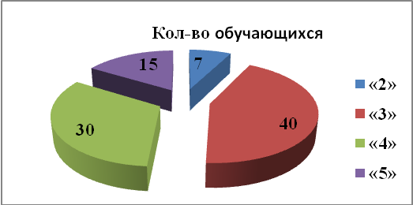
Наиболее низкий % выполнения 8 задания 36 (24,1%). Лучший % выполнения 2 задания 80 (92,9%). В среднем 8 заданий выполнено на 54,6 (60)%.
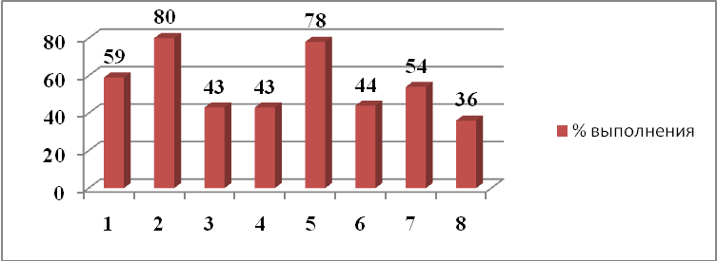
В Сарпинском районе приняло участие 99 (42) обучающихся из десяти общеобразовательных школ.
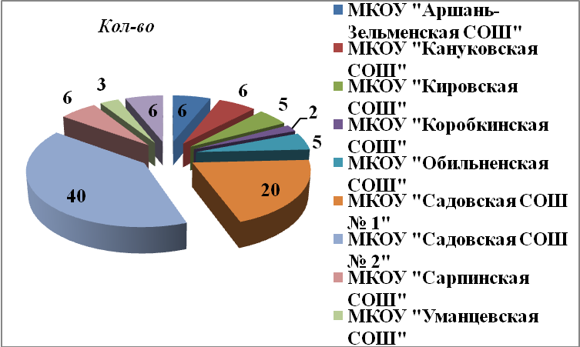

Средний балл по району составил 3,8 (4,6) Максимальный средний балл 4,8 и минимальный средний балл 3,1-
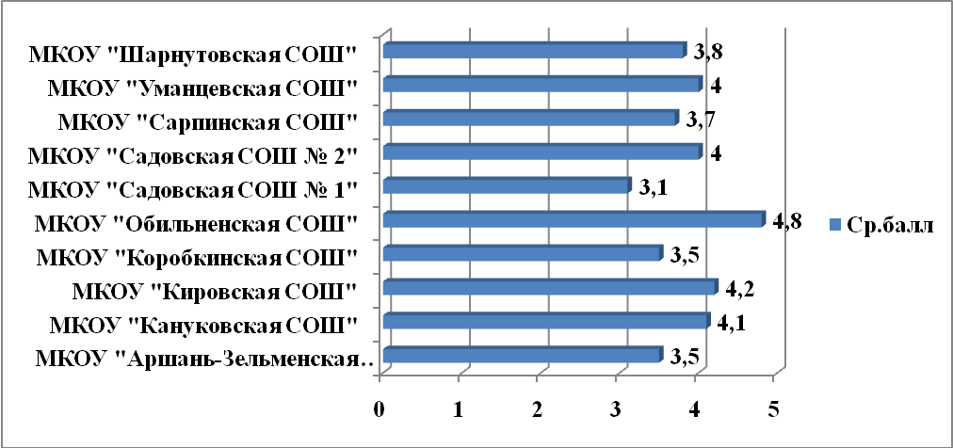
По результатам ВПР в Сарпинском районе качество составило 63,6 (52,9)%, обученность -98 (100)%.По сравнению с результатами прошлого года соответственно качество выше на 10,7%, но обученность ниже на 2%.
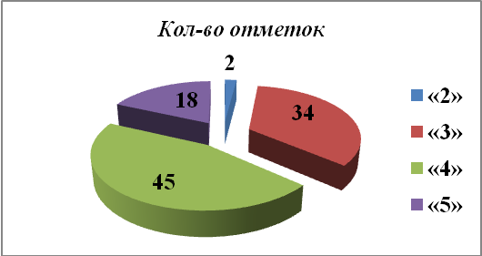
Наиболее низкий % выполнения 4(6) задания 47 (25,1)%.Лучший % выполнения 7(2) задания – 85(95,6)%. В среднем 8 заданий выполнено на 53,3 ( 68,4)%.
задания | 1 | 2 | 3 | 4 | 6 | 7 | 8
% выполнения | 61 | 87 | 50 | 47 | 45 | 86 | 50

В Целинном районе приняло участие 243(69) обучающихся из одной инновационной и0диннадцати общеобразовательных школ.
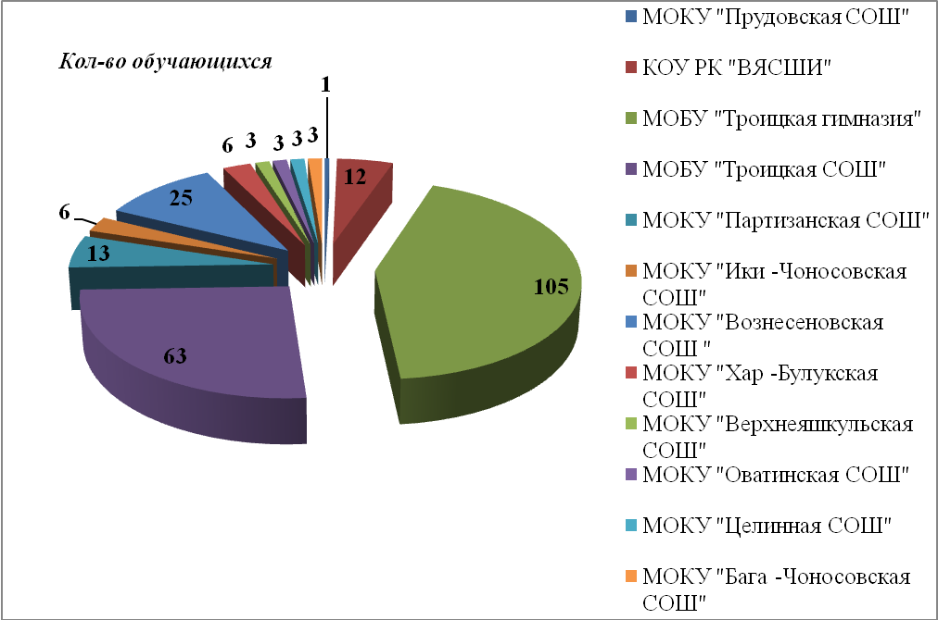
Качество по району 67(57,9)%, обученность 99,2(97,1)%. Соответственно выше в текущем году на 9,1% и 2,1%.
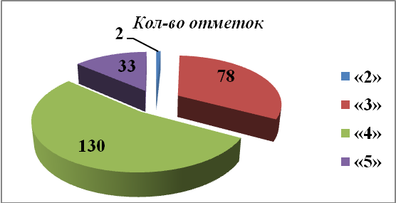

Наиболее низкий % выполнения 6(8) задания 46(27,3)% Лучший % выполнения 5(2) задания 81(86,0)%. В среднем 8 заданий выполнено на 61,3(59,5)%.
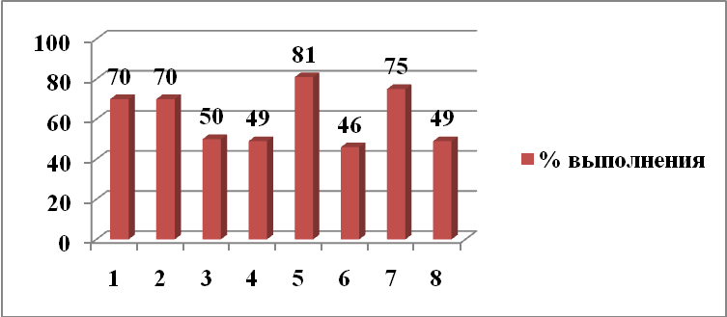

В Черноземельском районе приняло участие 145 школьников одной инновационной и девяти общеобразовательных организаций.
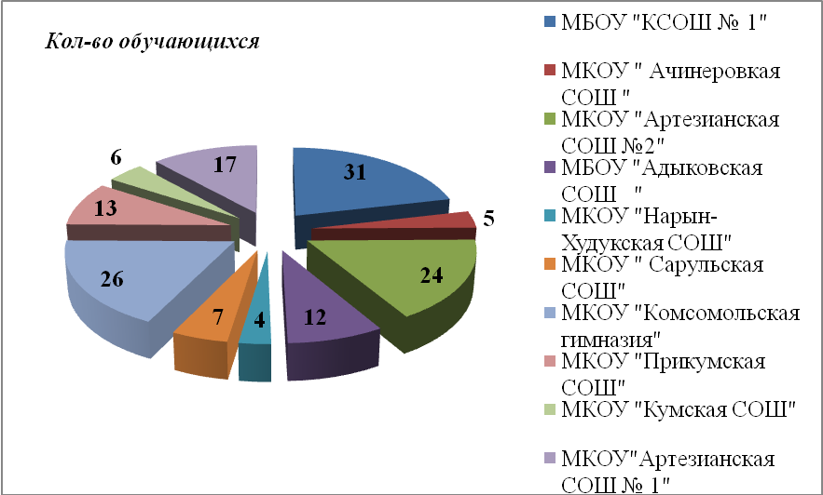
Качество по району 56%, обученность 100%.
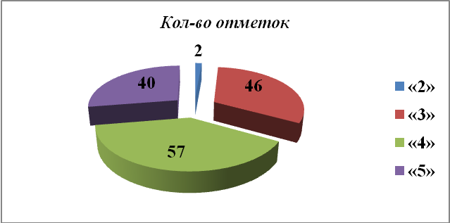

Наиболее низкий % выполнения 8 задания 40(40,)3%. Лучший % выполнения 2 задания 89(92,7)% . В среднем 8 заданий выполнено на 63(63,3)%.
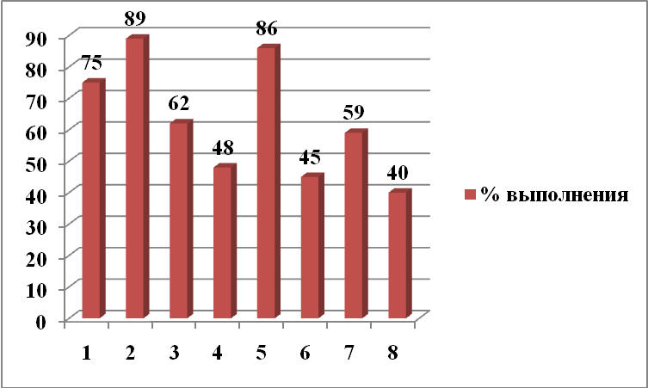

В Юстинском районе приняло участие 116(39) обучающихся из одной инновационной и девяти общеобразовательных школ

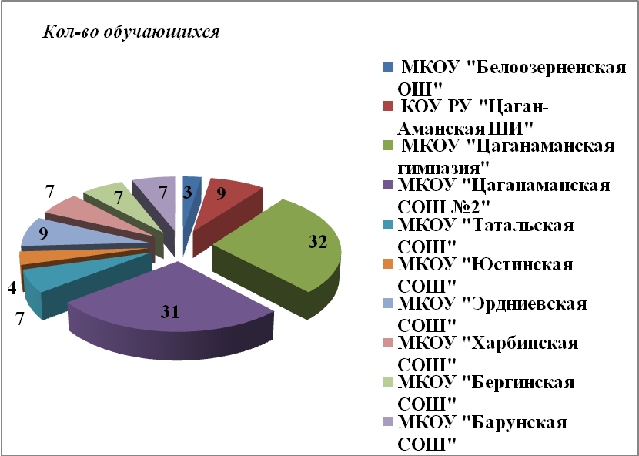

Качество по Юстинскому району 68.1(97,4)%, обученность 100%.
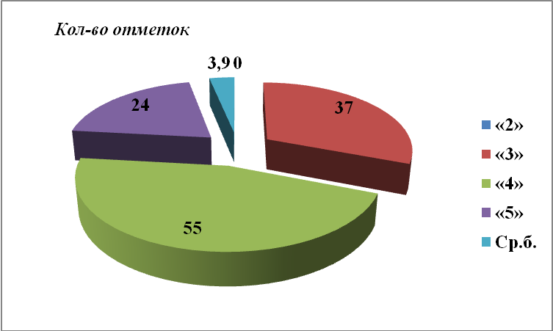
Наиболее низкий % выполнения 6 задания 34 (65,3)% Лучший % выполнения 2 задания 91(97,9)%. В среднем 8 заданий выполнено на 61,1(84,3)%.
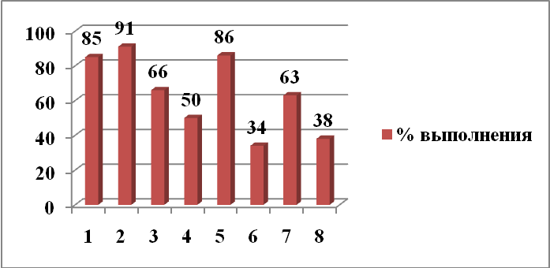
В Яшалтинском районе приняло участие 157 обучающихся из двенадцати общеобразовательных школ.
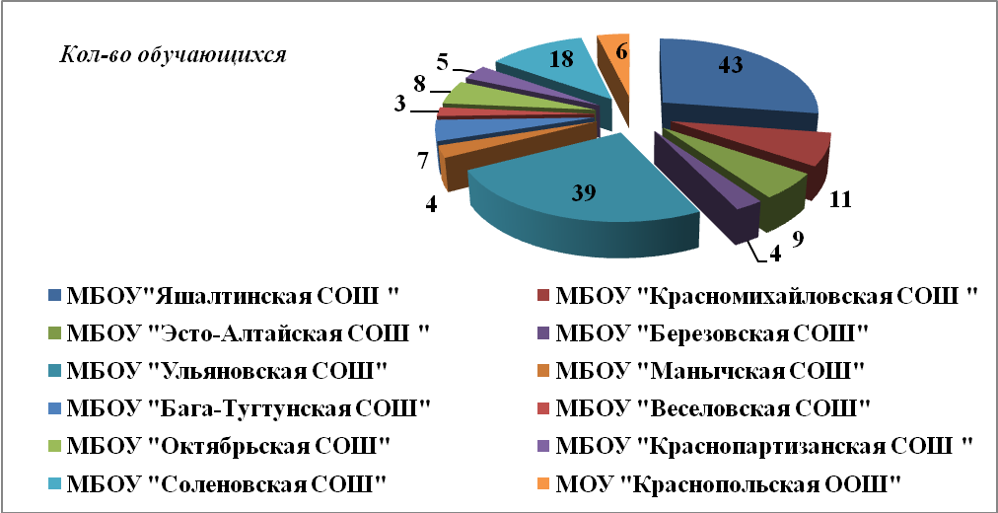
Качество по району составило 72 (56)%, обученность 99,4 (100)%. По сравнению с предыдущим годом качество выше на 16%, обученность ниже на 0.6%. Средний балл составил 4 балла.
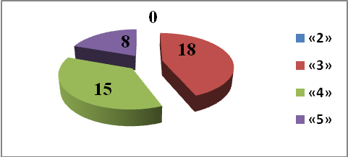
Наиболее низкий % выполнения 8 (6) задания 38 (38,3) %). Лучший % выполнения 5(2) задания 92 (92,9)%. Средний % выполнения 8 заданий составил 66,5%
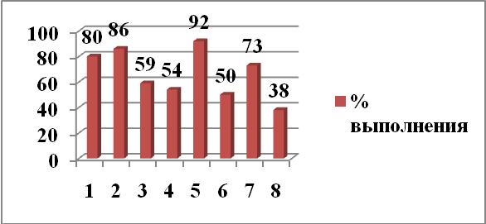

В Яшкульском районе приняло участие 185 (20) обучающихся из одной инновационной и десяти общеобразовательных школ.
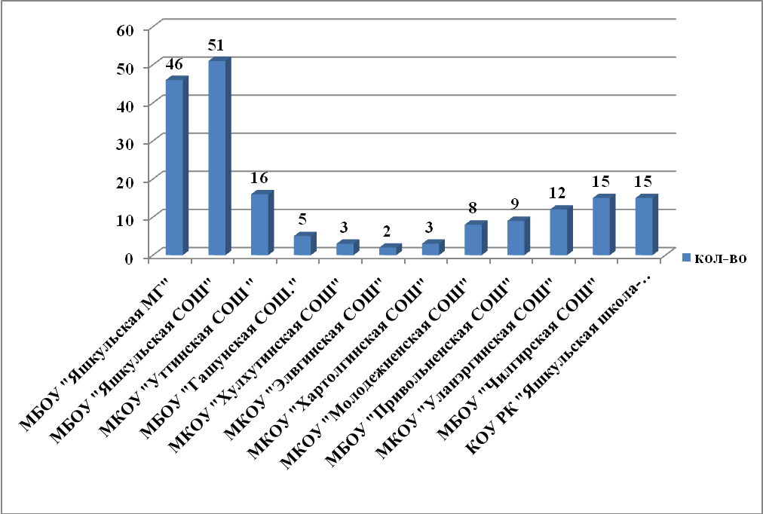
По Яшкульскому району качество составило 59,5 (55)%, обученность 85,7 (85)%. Средний балл 3,8.В текущем году выше качество на 4%, а обученность на 0,7%.
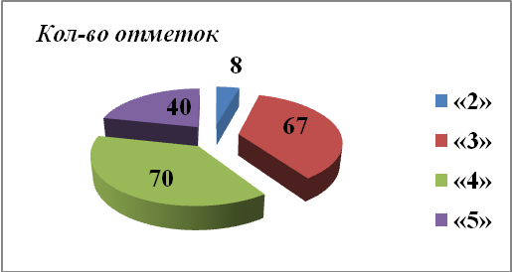
Наиболее низкий % выполнения 6 (1) задания 38(44,3)% Лучший % выполнения 5 задания 83(79,9)%. В среднем 8 заданий выполнено на 60,5 (58,7)%. Таким образом, В среднем % выполнения 8 заданий в текущем году выше на 1.8%.
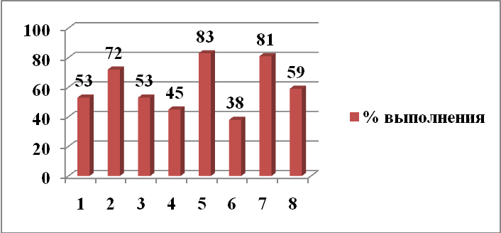
Из общего числа 3354 (1710) человек, выполнявших контрольную работу, 1831 (744) школьники ОО районов республики.
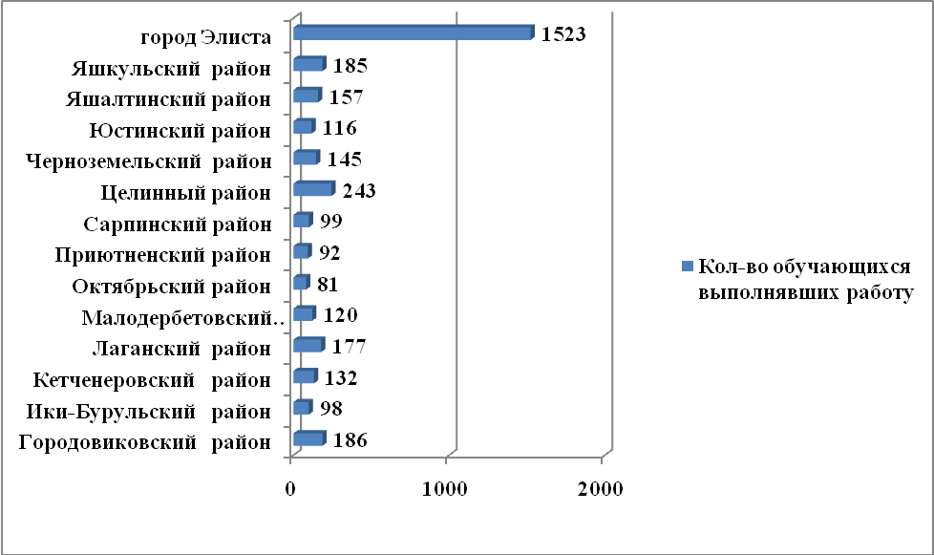
Контрольную работу по истории. среди обучающихся 5 классов, в рамках ВПР в РК выполняли в 140 (52-х) образовательных организациях республики.
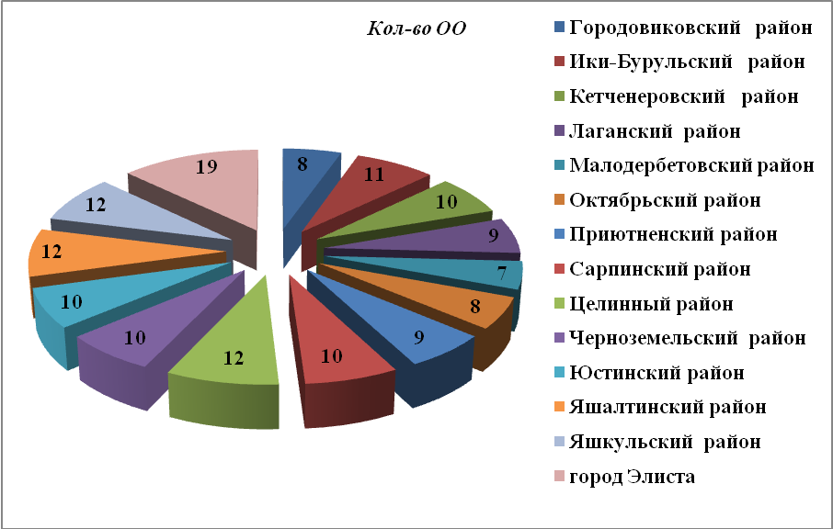

Наименьший средний – 3,1 балл в Сарпинском районе, максимальный средний балл 4,0 в Яшалтинском районе, средний балл по республике – 3,8 (4,1), на 0,3 баллов ниже, чем в прошлом году.
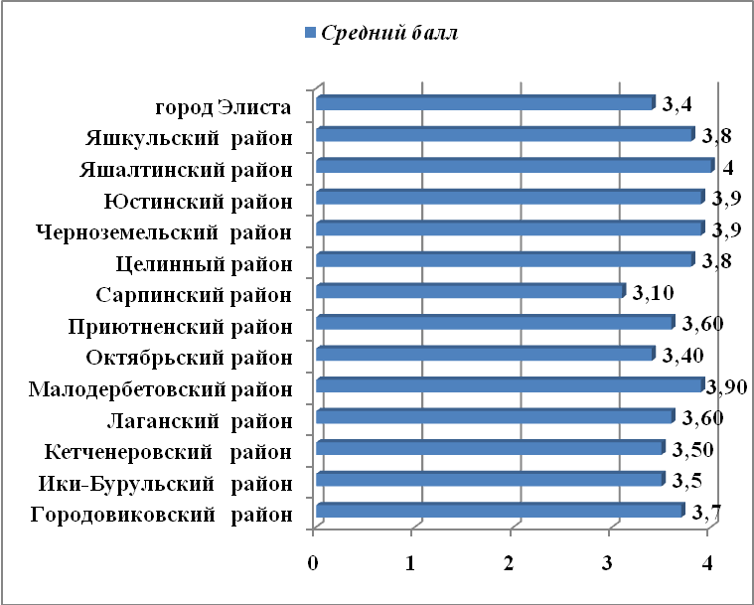
Низкий уровень качества знаний в Октябрьском районе 43,2%, высокий уровень качества знаний в Лаганском районе 94,7%, средний уровень качества знаний по республики составил 66,5.

МО | Качество | Обученность
Городовиковский район | 56,5 | 97,3
Ики-Бурульский район | 49 | 96
Кетченеровский район | 46.2 | 96,2
Лаганский район | 94,7 | 95.5
Малодербетовский район | 66,7 | 100
Октябрьский район | 43,2 | 95
Приютненский район | 48,9 | 92,4
Сарпинский район | 63,6 | 98
Целинный район | 67 | 99,2
Черноземельский район | 56 | 100
Юстинский район | 68,1 | 100
Яшалтинский район | 72 | 99.4
Яшкульский район | 59,5 | 85,7
город Элиста | 59 | 98

Низкий уровень обученности в Яшкульском районе – 85,7%, высокий уровень обученности в и Черноземельском, Юстинском, Малодербетовском – 100%.
Среднее значение уровня качества знаний по результатам выполнения Всероссийской проверочной работы по истории среди обучающихся в 5 классе составил 58,8 (66,5)%, обученность 96,6 (97,8)%
Средний % выполнения заданий группами учащихся по данным Рособрнадзора представленным следующим образом.
Средний % выполнения заданий группами учащихся
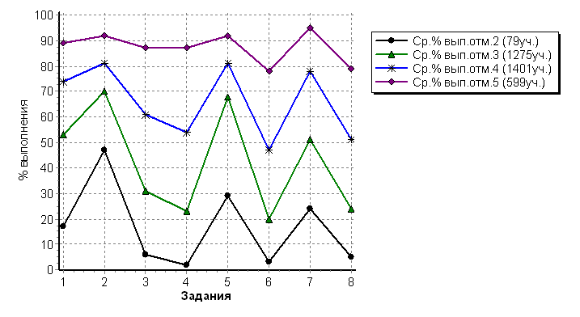
Количество участников в РК составили 0,236 (0,179)% от общего числа участников всероссийской проверочной работы по истории среди 5 классов.
Согласно общей гистограммы отметок
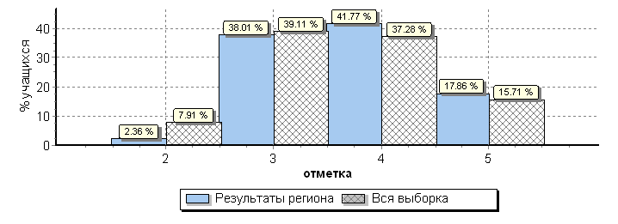
Столбец "Распределение групп баллов в %":
Если группа баллов «2» более 50% (успеваемость менее 50%), соответствующая ячейка графы «2» маркируется серым цветом;
Если количество учеников в группах баллов «5» и «4» в сумме более 50% (кач-во знаний более 50%), соответствующие ячейки столбцов «4» и «5» маркируются жирным шрифтом
При сравнительной оценке распределения групп баллов в % на основании представленной таблицы Рособрнадзором «Статистика по отметкам» по Республике Калмыкия, отметок «2» на 5,55% ниже, отметок «3» на 1,1% ниже, отметок «4» выше на 4,49% выше, отметок «5» на 2,15% выше.
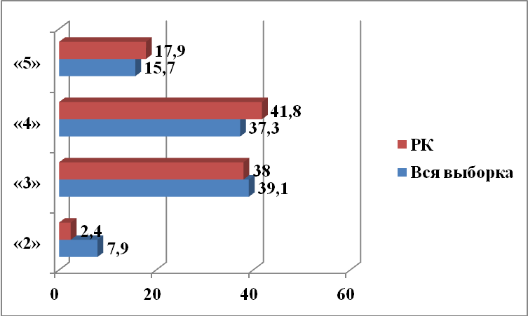

Из 3354 обучающихся 599 выполнили работу на «5», 1401 – на «4», 1275 – на «3» и 79 на «2». Таким образом, качество составило 64,5%, обученность 98,4.
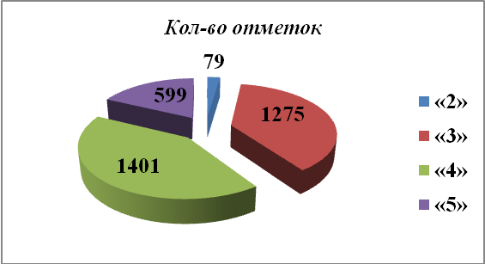
Работы выполнялись по четырем варианта.
 | Отметка
Вариант | 2 | 3 | 4 | 5 | Кол-во уч.
1 |  | 1 | 1 | 1 | 3
2 |  | 3 | 2 |  | 5
15 | 40 | 574 | 740 | 345 | 1699
16 | 38 | 696 | 658 | 253 | 1645
18 | 1 |  |  |  | 1
20 |  | 1 |  |  | 1
Комплект | 79 | 1275 | 1401 | 599 | 3354
Сравнительный анализ среднего процента выполнения заданий группами учащихся Республики Калмыкия с показателями Рособрнадзора (всей выборкой) показал результаты выше по всем восьми заданиям
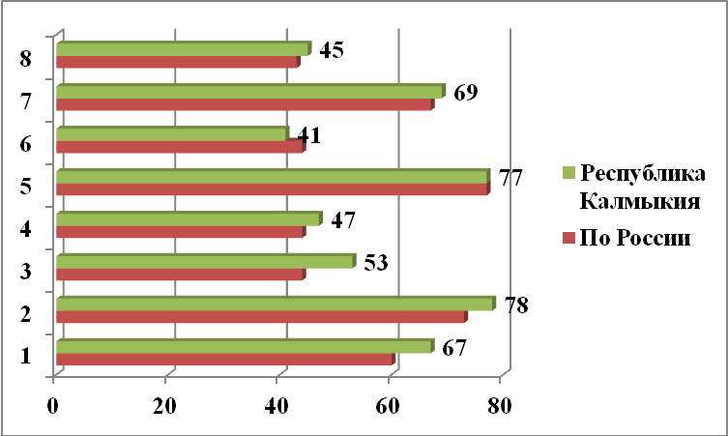
По результатам работ обученность в Республике Калмыкия ниже на 2,6%, а качество на 5,8% выше, по общим данным РФ.
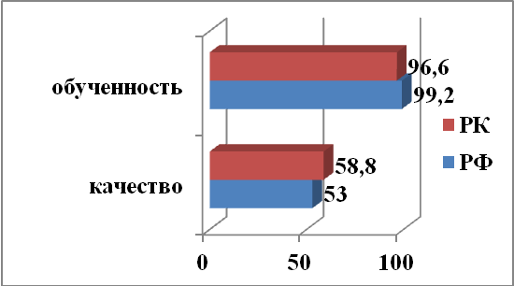

Общая гистограмма первичных баллов в сравнении со всей выборкой представлена следующим образом.
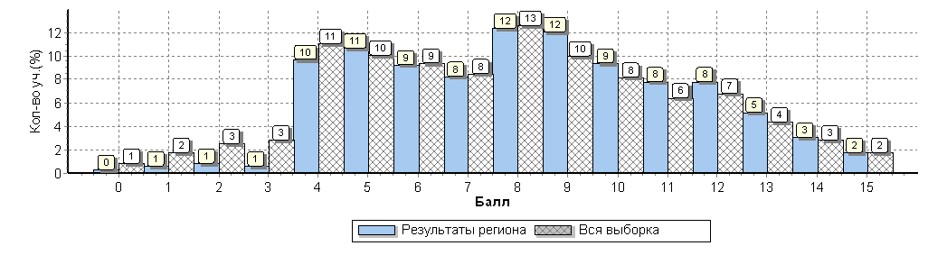
№ |  | Блоки ПООП ООО |  | Макс  балл | Средний % выполнения |  | 1
 |  | выпускник научится / | получит возможность научиться | Макс  балл |  |  | 1
 |  | или проверяемые требования (умения) в соответствии с ФГОС |  | Макс  балл | По ре-гиону | По России
 |  |  |  |  | 3354 уч. | 1421939 уч.
1 | Умение создавать, применять и преобразовывать знаки и символы, модели и схемы для решения учебных и познавательных задач. Работать с изобразительными историческими источниками, понимать и интерпретировать содержащуюся в них информацию. |  |  | 2 | 67 | 60
2 | Смысловое чтение. Умение проводить поиск информации в отрывках исторических текстов, материальных памятниках Древнего мира. |  |  | 1 | 78 | 73
3 | Умение определять понятия, создавать обобщения, устанавливать аналогии, классифицировать, самостоятельно выбирать основания и критерии для классификации; владение основами самоконтроля, самооценки, принятия решений и осуществления осознанного выбора в учебной и познавательной деятельности. Умение объяснять смысл основных хронологических понятий, терминов. |  |  | 3 | 53 | 44
4 | Умение осознанно использовать речевые средства в соответствии с задачей коммуникации; владение основами самоконтроля, самооценки, принятия решений и осуществления осознанного выбора в учебной и познавательной деятельности. Умение рассказывать о событиях древней истории. |  |  | 3 | 47 | 44
5 | Умение создавать, применять и преобразовывать знаки и символы, модели и схемы для решения учебных и познавательных задач; владение основами самоконтроля, самооценки, принятия решений и осуществления осознанного выбора в учебной и познавательной деятельности. Умение использовать историческую карту как источник информации о расселении общностей в эпохи первобытности и Древнего мира, расположении древних цивилизаций и государств, местах важнейших событий. |  |  | 1 | 77 | 77
6 | Умение устанавливать причинно-следственные связи, строить логическое рассуждение, умозаключение (индуктивное, дедуктивное и по аналогии) и делать выводы; владение основами самоконтроля, самооценки, принятия решений и осуществления осознанного выбора в учебной и познавательной деятельности. Умение описывать условия существования, основные занятия, образ жизни людей в древности. |  |  | 2 | 41 | 44
7 | Умение определять понятия, создавать обобщения, устанавливать аналогии, классифицировать, самостоятельно выбирать основания и критерии для классификации. Реализация историко-культурологическо¬го подхода, формирующего способности к межкультурному диалогу, восприятию и бережному отношению к культурному наследию Родины. |  |  | 1 | 69 | 67
8 | Умение создавать обобщения, классифицировать, самостоятельно выбирать основания и критерии для классификации; формирование важнейших культурно-исторических ориентиров для гражданской, этнонациональной, социальной, культурной самоидентификации личности. Реализация историко-культурологическо¬го подхода, формирующего способности к межкультурному диалогу, восприятию и бережному отношению к культурному наследию Родины. |  |  | 2 | 45 | 43
Гистограмма соответствия отметок за выполненную работу и отметок по журналу
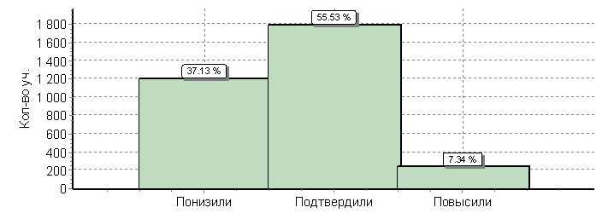

 | Кол-во уч. | %
Понизили ( Отм.< Отм.по журналу) | 1199 | 37
Подтвердили(Отм.=Отм.по журналу) | 1793 | 56
Повысили (Отм.> Отм.по журналу) | 237 | 7
Всего*: | 3229 | 100
Статистические данные показывают на положительную динамику по сравнению с предыдущим годом. Лишь 7% показали не значительное расхождение в отметках по журналу и по ВПР.

Как показывал анализ результатов ВПР по истории 5 класса:
- 78 (93)% обучающихся умеют проводить поиск информации в отрывках исторических текстов, материальных памятниках Древнего мира;
- умение работать с изобразительными историческими источниками, понимать и интерпретировать содержащуюся информацию продемонстрировали 67 (81)% школьников;
- 77 (77)% обучающихся умеют использовать историческую карту как источник информации о расселении общностей в эпохи первобытности и Древнего мира, расположении древних цивилизаций и государств, местах важнейших событий;
- 69 (77)% обучающихся в рамках проверочной работы реализовали историко- культурологического подход в рамках межкультурного диалога, восприятия и бережному отношению к культурному наследию Родины;

- 53 (65)% умеют объяснить смысл хронологических понятий, терминов;

- 47 (64)% умеют рассказывать о событиях древней истории;
Все вышеперечисленные задания базового уровня и высокого уровня сложности. Задания повышенного уровня сложности оказались более сложными для обучающихся.
- 41 (48)% выполнения составили задания на умение создавать обобщения, классифицировать, самостоятельно выбирать основания и критерии для классификации, а также на умение устанавливать причинно-следственные связи, строить логические рассуждения, умозаключение (индуктивное, дедуктивное и по аналогии) и делать выводы на основе владения самоконтроля и самооценки.
- 45 % задания на умение создавать обобщения, классифицировать, самостоятельно выбирать основания и критерии для классификации; формирование важнейших культурно-исторических ориентиров для гражданской, этнонациональной, социальной, культурной самоидентификации личности.
Выводы:
1. Результаты анализа всероссийской проверочной работы, выполненных обучающимися 5 класса в республике показали качество 64,5%, обученность 98,4, это выше чем в среднем по России;
2. Сложными для обучающихся оказались как и в прошлом году вопросы по региональной истории, при выполнении творческих заданий, проверяющие знание истории родного края;
3. Вызвали затруднение задания творческие, требующие от учащихся применение личностных умений, основанных на самоконтроле, самооценке, а также на умении устанавливать причинно-следственные связи, строить логические рассуждения, умозаключение.

Рекомендации:
- На основе анализа проверочных работ учителям предметникам разработать индивидуальные траектории развития класса, с учетом формирования универсальных учебных действий.
- Создать банк разноуровневых контентов по изучаемым темам.
- Шире применять межпредметные связи, с целью формирования метапредметных компетенций на уроках истории.
- Активнее внедрять социокультурный компонент с применением материалов по истории и культуре родного края.
- Реализацию ФГОС ООО планировать через реализацию четырех междисциплинарных программ.
- На школьных и районных методических объединениях учителей истории проанализировать результаты ВПР и учесть при составлении рабочих программ.

Старший преподаватель КРИПКРО: Дадинова В.Б.

